课程： 高等数学 课程号： B099010119 任课教师： 考试方式：闭卷 卷 号：

学院： 专业班级：________________ 学号： 姓名：
……密………封…………线…………内…………请…………不…………要…………答…………题…………
河北工程大学2016-2017学年第一学期期末考试试卷（ B ）卷
答案及评分标准
- 选择题。
1、B 2、A 3、C 4、D 5、A
二、填空题。
1．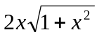 2. 3. 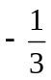 4. 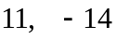 5. 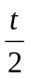
三、计算题。
1、原式=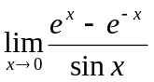 3分
= 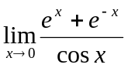 3分
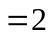 1分
2、方程两边对x求导，
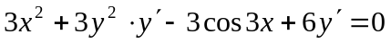 ， 3分
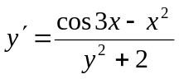 2分
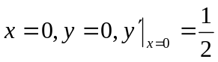 2分
3、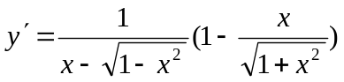 4分
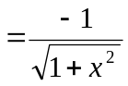 1分
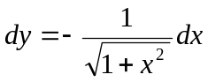 2分

4、原式=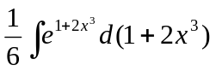 4分
= 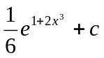 3分
- 令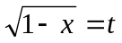，则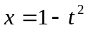，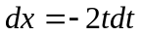，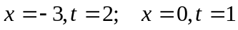 2分
原式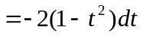 2分
=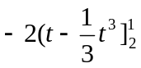 2分
=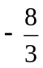 1分
6、原式=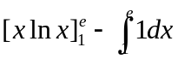 4分
=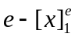 2分
=1 1分
- 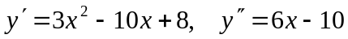 2分
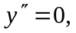得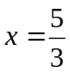 1分
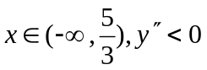，曲线是凸的， 2分
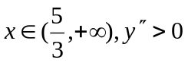，曲线是凹的。 2分
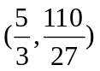是曲线的拐点。 1分

- （1）利润函数 3分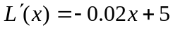， 令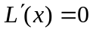，得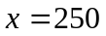 2分
又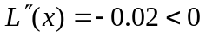， 故是函数的极大值点，同时也是最大值点， 2分
当时，利润函数取得最大值。 1分
六、解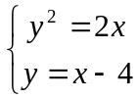得交点为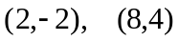， 1分
面积A=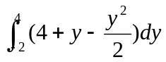 2分
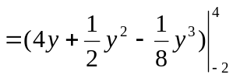 2分
=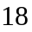 1分
七、（1）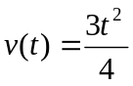，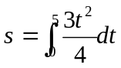 2分
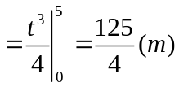 2分
（2）设物体走完250米需要秒，即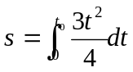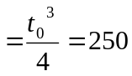 2分
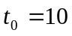秒。 2分
八、令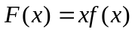， 1分
易知在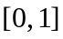上连续，在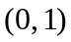内可导， 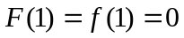，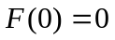 2分
由罗尔定理得，在内至少存在一点，使， 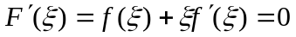 2分 即 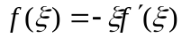 。 1分

